**Probleem:**

Bij personen zonder vestiging wordt geen SBI activiteit geregistreerd. Om te achterhalen waarom dit niet gebeurt is de gegevenscatalogus van HR vergeleken met die van het RSGB (onze bijbel voor binnengemeentelijke data-uitwisseling)

**HR GEVENSCATALOGUS**

3.1 Activiteit

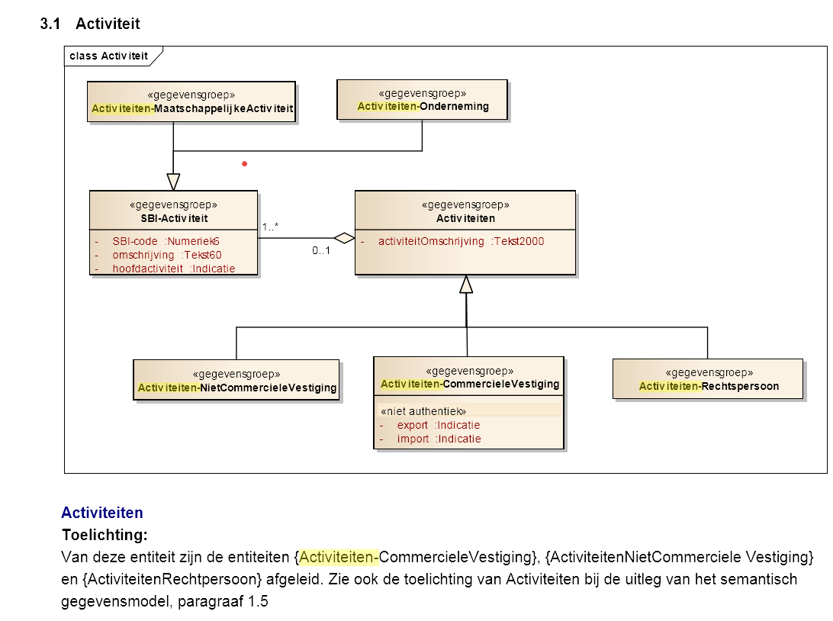

**Activiteiten-MaatschappelijkeActiviteit**

Toelichting:

De {SBI-activiteit}en van de {MaatschappelijkeActiviteit} is het totaal van alle {SBI-Activiteit}en die voorkomen bij de {MaatschappelijkeActiviteit} behorende {NietCommercieleVestigingen} en bij de {Rechtspersoon}.

Validatieregel: De verzameling is uniek op basis van de attributen hoofdactiviteit en SBI-code.

Validatieregel: De verzameling bevat de {SBI-Activiteit}(en) van de {Activiteiten-NietCommercieleVestiging} en {ActiviteitenRechtspersoon}.

**Activiteiten-Onderneming**

Toelichting:

De {SBI-activiteiten} van de {Onderneming} is het totaal van alle {SBI-Activiteit}en van alle bij de {Onderneming} behorende {CommercieleVestigingen}.

Validatieregel: De verzameling is uniek op basis van de attributen hoofdactiviteit en SBI-code.

Validatieregel: De verzameling bevat de {SBI-Activiteit}(en) van de {Activiteiten-CommercieleVestiging}.

**Activiteiten-CommercieleVestiging**

Toelichting:

{Activiteiten} die bij een {CommercieleVestiging} behoren.

Wetgeving: Artikel 11b en 15 lid 1a Hrb

Validatieregel: De verzameling {SBI-Activiteit} is uniek op basis van attribuut SBI-code.

Attribuut Wet Authentiek Verplicht Type export Indicatie of de activiteit Export betreft. Nee Ja Indicatie import Indicatie of de activiteit Import betreft. Nee Ja Indicatie

**Activiteiten-NietCommercieleVestiging**

Toelichting:

{Activiteiten} die bij een {NietCommercieleVestiging} behoren.

Wetgeving: Artikel 11b en 15 lid 1a Hrb

Validatieregel: De verzameling {SBI-Activiteit} is uniek op basis van attribuut SBI-code.

**Activiteiten-Rechtspersoon**

Toelichting:

{Activiteiten} die bij een {Rechtspersoon} behoren.

Validatieregel: De verzameling {SBI-Activiteit} is uniek op basis van attribuut SBI-code.

Validatieregel: {Activiteiten-Rechtspersoon} komt alleen voor wanneer geen {NietCommercieleVestiging}(en) en geen {Onderneming} aanwezig zijn.

**RSGB 2 (huidig)**

2.31. Maatschappelijke activiteit

…………………..

Groepattribuutsoort Activiteiten

Naam attribuutsoort Activiteiten

Herkomst attribuutsoort NHR

Code attribuutsoort

XML-tag attribuutsoort

Definitie attribuutsoort Het totaal van alle activiteiten van alle bij de MAATSCHAPPELIJKE ACTIVITEIT behorende vestigingen.

Herkomst definitie attribuutsoort NHR

Datum opname attribuutsoort 2 februari 2009

Toelichting attribuutsoort Het betreft een groepattribuutsoort dat bestaat uit de volgende attribuutsoorten: Indicatie hoofdactiviteit Volgorde Activiteitcode Activiteit. Zie verder de catalogus NHR.

2.52. Vestiging

…………………………..

Groepattribuutsoort Activiteiten

Naam attribuutsoort Activiteiten

Herkomst attribuutsoort NHR

Code attribuutsoort

XML-tag attribuutsoort

Definitie attribuutsoort Korte aanduiding van de uitgeoefende activiteit of activiteiten.

Herkomst definitie attribuutsoort NHR

Datum opname attribuutsoort 2 februari 2009

Toelichting attribuutsoort Het betreft een groepattribuutsoort dat bestaat uit de volgende attribuutsoorten: Indicatie hoofdactiviteit Activiteitcode Activiteit. Zie verder de catalogus NHR

**RSGB 3**

Besloten is om activitieiten onder MAC niet meer te ondersteunen omdat het een doublure betreft van de activiteiten onder de vestigingen. Dit wordt doorgevoerd in StUF-BG

**CONCLUSIE**

Er is een mismatch tussen RSGB en catalogus HR. Binnen RSGB is geen rekening gehouden met activiteiten onder reschtspersoon (Deze wordt trouwens ook niet doorgegeven door KvK!) De definitie onder MAC is niet gelijk aan die van HR.

Feitelijk zou behalve onder Vestiging ook onder Niet Natuurlijk Persoon activiteiten moeten worden opgenomen en niet onder MAC. Dat is enkel een vergaarbak van beide.